**Diagram primerov uporabe**

**Športno društvo**

**Član1: Ajnik David**

**Član2: Jovanović Nik**

**KAZALO STRANI**

1 Diagram primerov uporabe 3

2 Izdelki posameznih članov ekipe 4

3 Seznam primerov uporabe 5

3.1 Vpogled v ekipo 5

3.2 Rezervacija termina 6

3.3 Kreacija ekipe 7

3.4 Dodajanje člana v ekipo 8

3.5 Odstranjevanje člana 9

3.6 Obveščanje o terminih 10

3.7 Preklic termina 11

3.8 Izposoja rekvizitov 12

3.9 Vpogled terminov 13

3.10 Najem trenerja 14

# Diagram primerov uporabe

Vstavite sliko diagrama PU iz prejšnje vaje, vključno z besedilom, ki opredeli razloge za razvoj vašega IS.

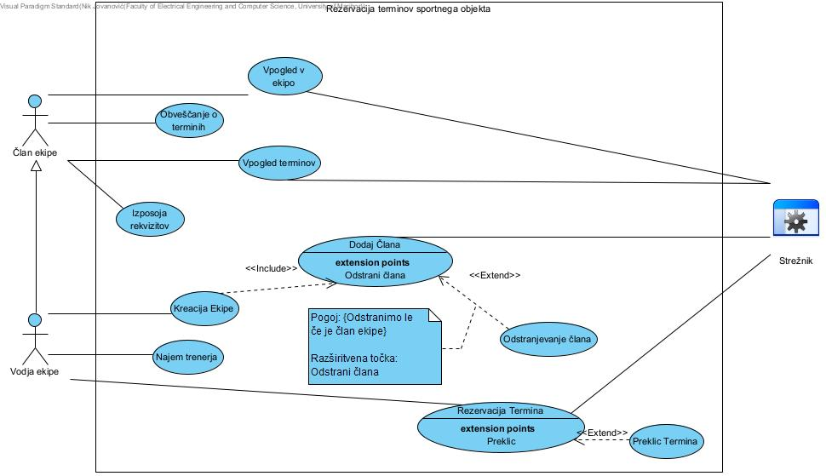

Naš informacijski sistem smo se odločili razviti saj želimo modernizirati in olajšati delu športnemu društvu z informacijskim sistemom za lažje vodenje, pregled in branje podatkov, rezerviranih terminov, včlanjenih ljudi, ekip, trenerjev itd.

# Izdelki posameznih članov ekipe

Izpolnite tabelo, v kateri za vsakega člana ekipe opredelite seznam primerov uporabe, ki jih je opisal.

|  |  |
| --- | --- |
| Nik Jovanović | 1. Vpogled v ekipo 2. Rezervacija termina 3. Kreacija ekipe 4. Dodajanje člana v ekipe 5. Odstranjevanje člana iz ekipe |
| David Ajnik | 1. Obveščanje o terminih 2. Preklic termina 3. Izposoja rekvizitov 4. Vpogled terminov 5. Najem osebnega trenerja |

# Seznam primerov uporabe

## Vpogled v ekipo

|  |
| --- |
| Primer uporabe: Vpogled v ekipo |
| ID: 1 |
| Kratek opis:  Član ima možnost vpogleda v ekipo v katero je včlanjen, vidi na katere termine je ekipa prijavljena, kdo vse je v ekipi in koliko denarja je treba kot ekipa poravnati. |
| Primarni akterji:  Član |
| Sekundarni akterji: |
| Predpogoji:  Član mora biti včlanjen v ekipo |
| Glavni tok:   1. Primer uporabe se začne ko član pritisne na gumb za vpogled v ekipo v katero je včlanjen 2. Po pritisku na gumb se kliče metoda, ki pridobi in prikaže ekipo v katero je član včlanjen 3. Podatkovna baza oz. sistem vrne vse podatke o ekipi. 4. Podatki se prikažejo na oknu |
| Stanje sistema po PU:  Brez. |
| Alternativni tokovi:  Brez. |

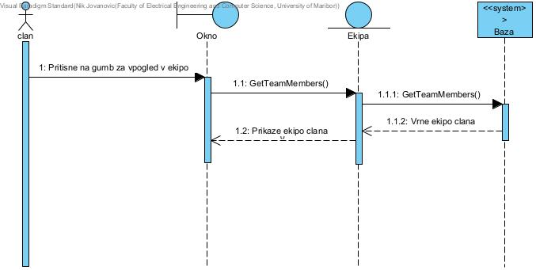

## Rezervacija termina

|  |
| --- |
| Primer uporabe: Rezervacija termina |
| ID: 2 |
| Kratek opis:  Vodja rezervira termin, kdaj in na kateri igralni površini bodo on in njegova ekipa igrali. |
| Primarni akterji:  Vodja |
| Sekundarni akterji: |
| Predpogoji:  Termin kateri se rezervira mora biti prost |
| Glavni tok:   1. Vodja pritisne na gumb za vpogled prostih terminov. 2. Z metodo pridobi vse proste termine 3. Baza vrne proste termine in rezultat prikaže na oknu 4. Vodja označi termin 5. Kliče se metoda za rezervacijo termina 6. Vrne rezerviran termin in ga prikaže. |
| Stanje sistema po PU:   1. Rezervira se termin in se dodeli ekipi katera ga je rezervirala |
| Alternativni tokovi:   1. Vodja rezervira termin    1. Termin je odpovedan s strani športnega objekta zaradi npr. vzdrževalnih del    2. Termin ni možno rezervirati saj je nekdo pred nami rezerviral enak termin. |

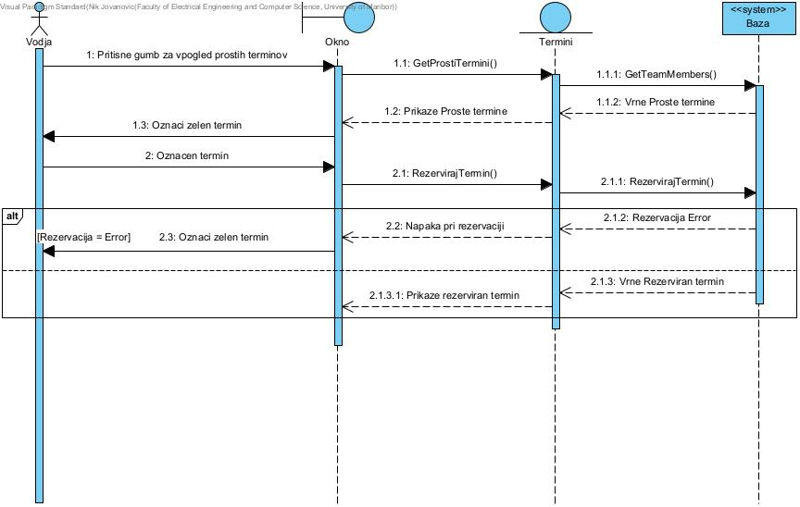

## Kreacija ekipe

|  |
| --- |
| Primer uporabe: Kreacija ekipe |
| ID: 3 |
| Kratek opis:  Vodja kreira ekipo |
| Primarni akterji:  Vodja |
| Sekundarni akterji:  Brez |
| Predpogoji:  Brez |
| Glavni tok:   1. Vodja pritisne na gumb za kreacijo ekipe 2. Odpre se novo okno kjer vnese podatke 3. Vnese zahtevane podatke 4. Ustvari ekipo 5. Vrne ustvarjeno ekipo 6. Na enkran dobi sporočilo, da je ustvarjanje bilo uspešno. |
| Stanje sistema po PU:  Kreirana je nova ekipa |
| Alternativni tokovi:  Brez. |

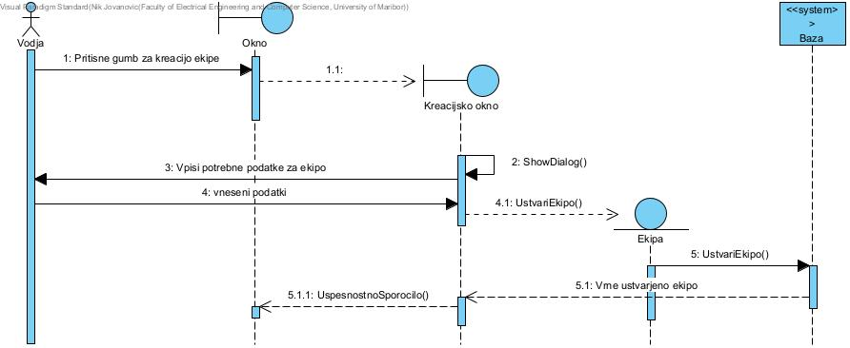

## Dodajanje člana v ekipo

|  |
| --- |
| Primer uporabe: Dodajanje člana v ekipo |
| ID: 4 |
| Kratek opis:  Vodja doda obstoječega člana v ekipo |
| Primarni akterji:  Vodja |
| Sekundarni akterji:  Podatkovna baza |
| Predpogoji:   1. Ekipa v katero se član dodaja mora obstajati 2. Člana katerega se dodaja v ekipo mora obstajati |
| Glavni tok:   1. Vodja v sistemu odpre okno svoje ekipe 2. Spodaj stisne na gumb dodaj člana 3. Člana poišče po imenu in njegovi naključno dodeljeni identifikacijski številki. 4. Nato v kolikor so bili vpisani pravi podatki in željen član je bil najden se ga doda v ekipo. |
| Stanje sistema po PU:  V podatkovno bazo pod določeno ekipo se vpiše ime dodanega člana |
| Alternativni tokovi:   1. Vodja v sistemu odpre okno svoje ekipe 2. Spodaj stisne na gumb dodaj člana 3. Člana poišče po imenu in njegovi naključno dodeljeni identifikacijski številki.    1. Član ni bil najden saj je bila vpisana napačna id številka ime, ali oboje.    2. Član ni bil najden saj član dejansko ne obstaja oz. še ni registriran. |

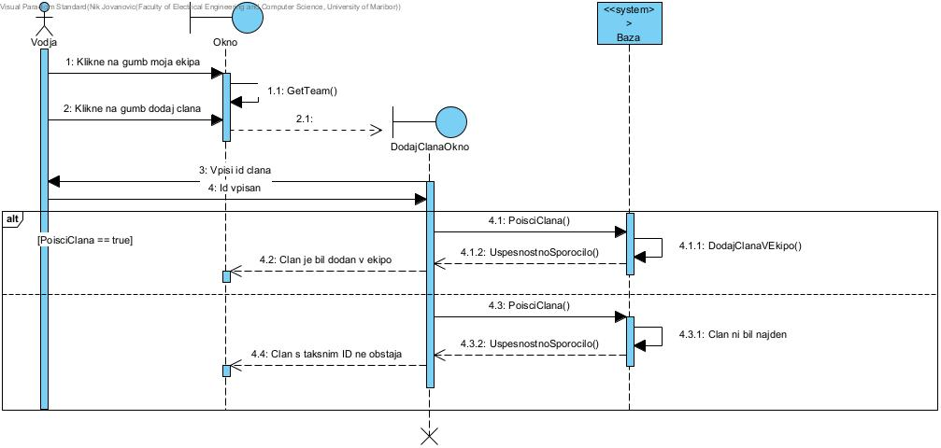

## Odstranjevanje člana

|  |
| --- |
| Primer uporabe: Odstranjevanje člana |
| ID: 5 |
| Kratek opis:  Vodja odstrani člana iz ekipe |
| Primarni akterji:  Vodja |
| Sekundarni akterji:  Brez |
| Predpogoji:  Član kateri se odstranjuje mora biti v obstoječi ekipi |
| Glavni tok:   1. Vodja ekipe odpre okno svoje ekipe 2. Nato klikne na gumb kjer piše »Člani« 3. V tabeli članov poišče člana katerega želi odstraniti 4. Poleg imena člana čisto na desni pritisne gumb odstrani člana 5. Odpre se mu okno kjer zapiše razloge za odstranitev, razlogi se nato posredujejo odstranjenemu članu 6. Pritisne gumb odstrani 7. In sistem pošlje potrditev če res želi to narediti 8. Po pritisku na gumb »Da« se iz podatkovne baze pod to ekipo člana tudi poišče in izbriše |
| Stanje sistema po PU:  Član je iz podatkovne baze izbrisan |
| Alternativni tokovi:   1. Vodja ekipe odpre okno svoje ekipe 2. Nato klikne na gumb kjer piše »Člani« 3. V tabeli članov poišče člana katerega želi odstraniti 4. Poleg imena člana čisto na desni pritisne gumb odstrani člana 5. Odpre se mu okno kjer zapiše razloge za odstranitev, razlogi se nato posredujejo odstranjenemu članu    1. Razlogov ne napiše 6. Pritisne gumb odstrani 7. In sistem pošlje potrditev če res želi to narediti 8. Sistem vpraša za potrditev    1. Vodja pritisne ne in prekliče odstranitev 9. Član ostane v ekipi |

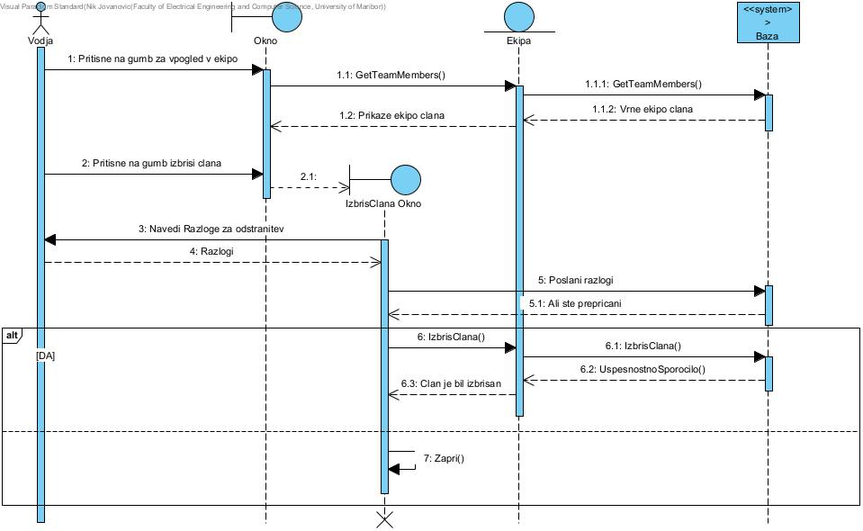

## Obveščanje o terminih

|  |
| --- |
| Primer uporabe: *Obveščanje o terminih* |
| ID: 6 |
| Kratek opis:  Vklopi obvestila da ga sistem obvešča o prijavljenih terminih njegove ekipe |
| Primarni akterji:  Član |
| Sekundarni akterji:  Brez |
| Predpogoji:   1. Termin je rezerviran s strani članove ekipe 2. Oseba je član te ekipe |
| Glavni tok:   1. Član odpre portal 2. Nato klikne na svojo ekipo 3. Nato gre na zavihek »Rezervirani termini« 4. Odkljuka kjer piše »Obveščaj me o rezervacijah terminov« |
| Stanje sistema po PU:   1. V podatkovno bazo se zapiše da ta član želi imeti obveščanje |
| Alternativni tokovi:  Brez. |

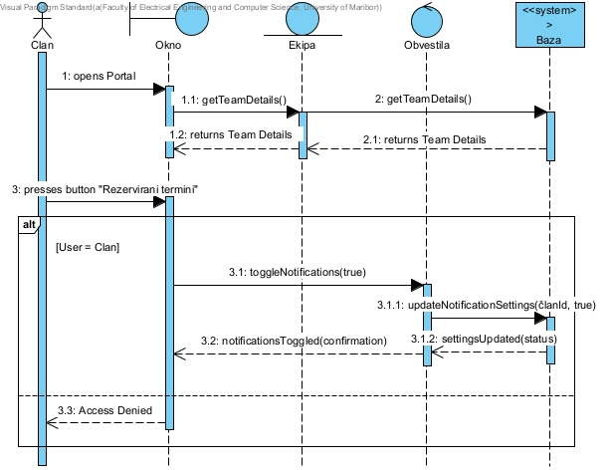

## Preklic termina

|  |
| --- |
| Primer uporabe: Preklic termina |
| ID: 7 |
| Kratek opis:  Vodja prekliče že ustvarjen termin. |
| Primarni akterji:  Vodja |
| Sekundarni akterji:  Podatkovna baza |
| Predpogoji:   1. Termin je rezerviran s strani vodje ekipe |
| Glavni tok:  1. Postopek primera uporabe se začne, ko se oseba v sistem prijavi kot Vodja.  2. IF oseba je Vodja  2.1. Omogočen dostop do brisanja termina  2.1.1. Vodja izbere termin  2.1.2. Vodja izbere “izbriši” |
| Stanje sistema po PU:  Preklican termin, termin se sprosti za ostale ljudi na portalu. |
| Alternativni tokovi:  Brez. |

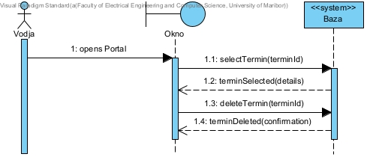

## Izposoja rekvizitov

|  |
| --- |
| Primer uporabe: Izposoja rekvizitov |
| ID: 8. |
| Kratek opis:  Član si izposodi željen rekvizit ki so v lasti telovadnice. |
| Primarni akterji:  Član |
| Sekundarni akterji:  Brez. |
| Predpogoji:   1. Rekvizit ni v uporabi |
| Glavni tok:  1. Primer uporabe se začne, ko Član izrazi željo za izposojo rekvizita.  2. WHILE rekvizit ni v uporabi.  2.1. Član si lahko sposodi rekvizit. |
| Stanje sistema po PU:  Brez. |
| Alternativni tokovi:  Brez. |

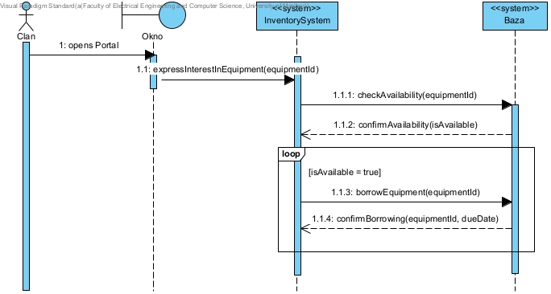

## Vpogled terminov

|  |
| --- |
| Primer uporabe: Vpogled terminov |
| ID: 9 |
| Kratek opis:  Vodja ali Član dostopa do tekočih terminov in število prijavljenih članov na dogodek. |
| Primarni akterji:  Član |
| Sekundarni akterji:  Brez. |
| Predpogoji:   1. Termin je rezerviran |
| Glavni tok:  1.Primer uporabe se začne, ko se Vodja ali Član vpiše v sistem.  2. IF Vodja ali Član je prijavljen v sistem  2.1. Vpogled terminov in število prijav je mogoč. |
| Stanje sistema po PU:  Brez. |
| Alternativni tokovi:  Brez. |

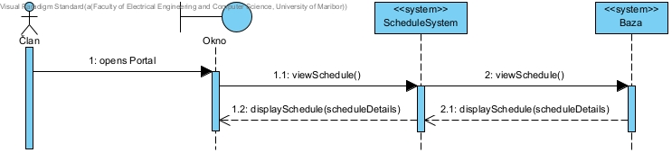

## Najem trenerja

|  |
| --- |
| Primer uporabe: Najem trenerja |
| ID: 10 |
| Kratek opis:  Vodja najame trenerja za celotno skupino |
| Primarni akterji:  Vodja |
| Sekundarni akterji:  Brez. |
| Predpogoji:   1. Osebni trener je na voljo |
| Glavni tok:   1. Vodja se prijavi v sistem 2. IF Trener je prost    1. Vodja ima možnost najema trenerja |
| Stanje sistema po PU:  Brez. |
| Alternativni tokovi:  Brez. |

